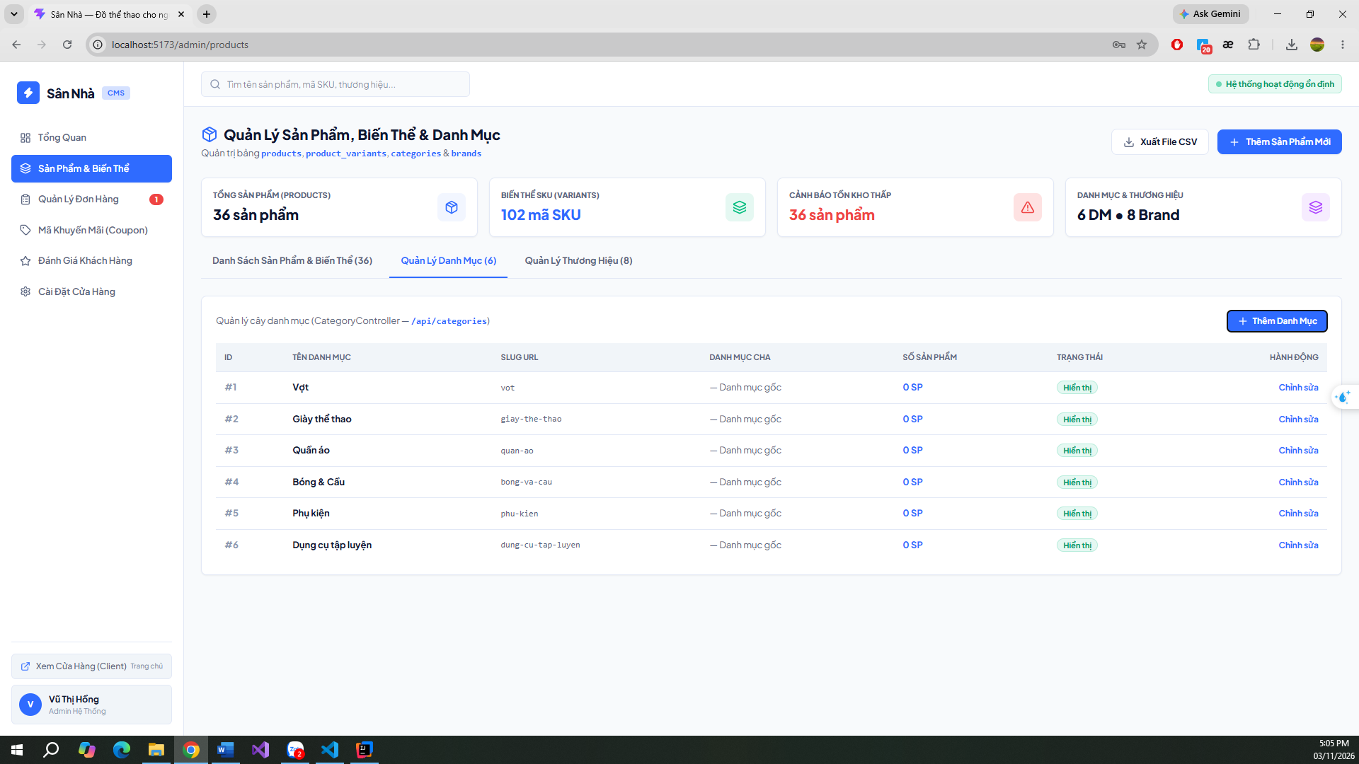
Chưa có form thêm, sửa, xoá danh mục.

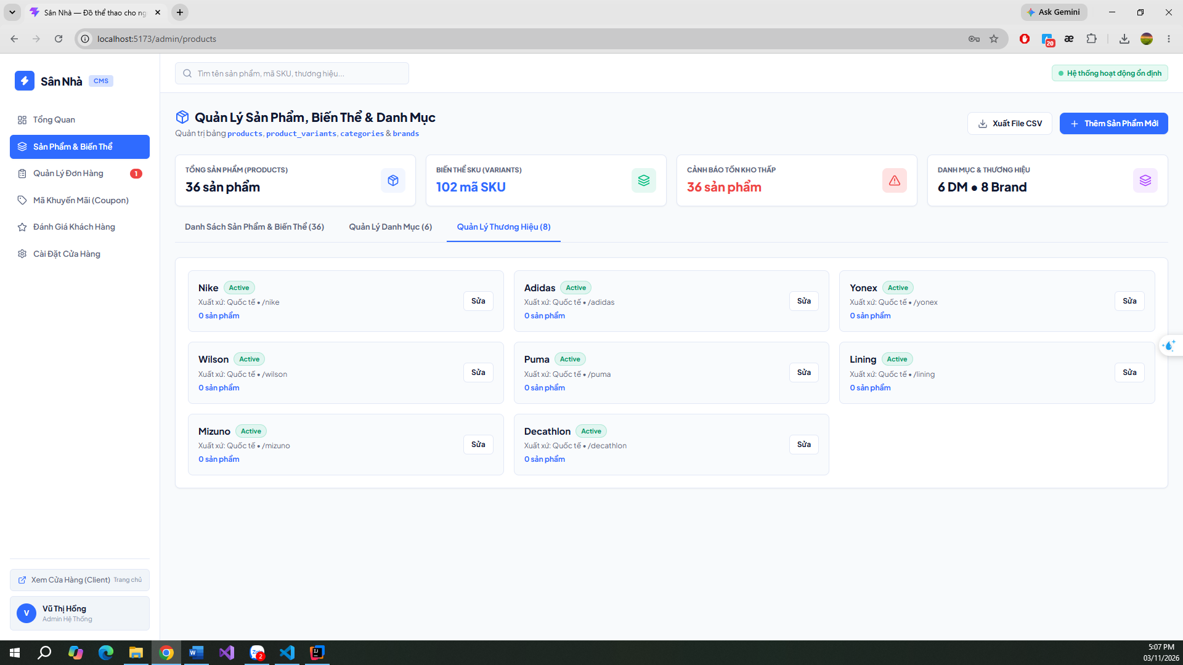
Chưa có giao chức năng thêm, sửa, xoá thương hiệu.
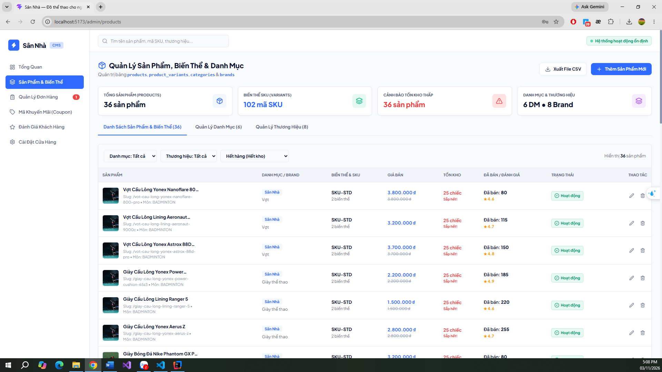
Chưa cập nhật được trạng thái, khi mới tạo sản phẩm có trạng thái Draft.

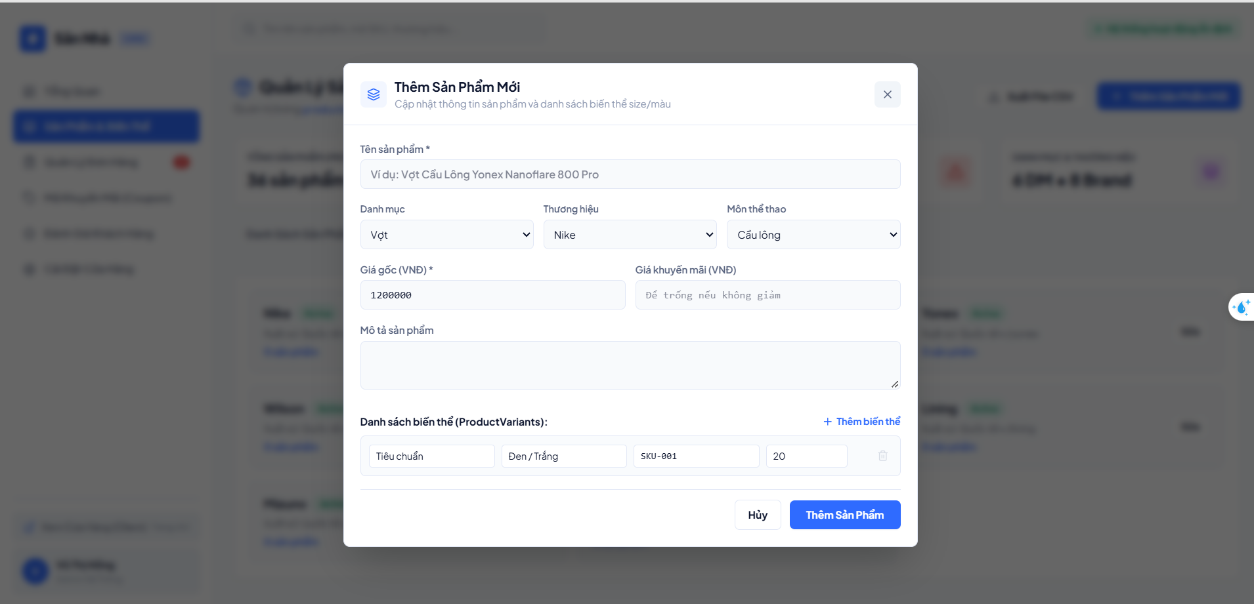
Giao diện thêm và chỉnh sửa sản phẩm thiếu upload ảnh.

Giao diện mẫu:


